Campus Virtual UB:
Com amagar recursos i/o activitats del curs

Guia ràpida
Tots els recursos i/o activitats d’un curs es poden amagar per tal que no els vegin els alumnes o perquè es volen mostrar més endavant.
Seguir els passos que s’expliquen a continuació.

- Obrir el desplegable d’administració del curs i clicar a Activa edició:

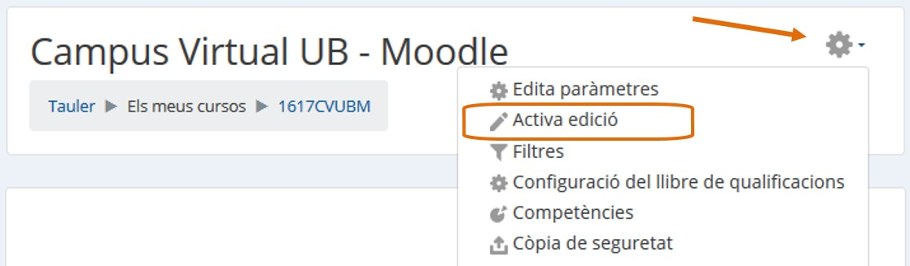

- Anar al recurs o activitat que es vol amagar i obrir el desplegable Edita, per exemple d’una Tasca:
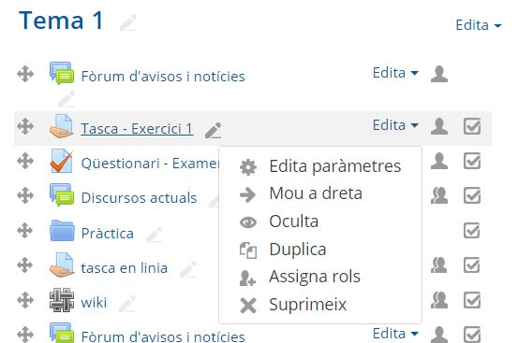

L’activitat es troba accessible pels estudiants (icona ).

- Clicar a la icona Oculta.
Tot seguit es veurà la icona amb una barra i l’opció Mostra:
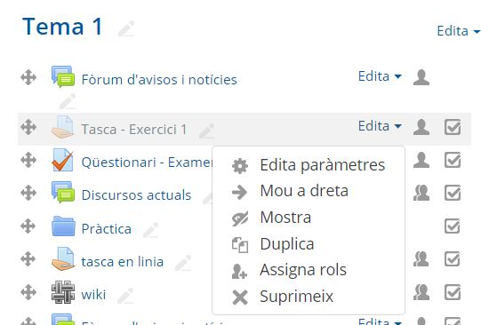

Si es vol tornar a fer visible, sols cal tornar a clicar Mostra.

Ara ja no la poden veure els alumnes.

© CRAI Universitat de Barcelona, curs 2017-18
Moltes gràcies!

